МАОУ лицей №1 г. Кунгура
«Разработка средств оценивания и формирования логических познавательных УУД в 7-х классах школы»
Отчет о проведении контрольного мероприятия «Экологическая игра»
Петрова Алла Константиновна, учитель химии и экологии
МАОУ лицея №1 г. Кунгура

В качестве контрольного мероприятия в МАОУ лицее №1 города Кунгура была выбрана экологическая игра. Это было сделано по двум причинам:
- 2017 год в России был объявлен годом экологии.
- Экология как предмет, относится к категории метапредметов, и практически не изучается в общеобразовательных школах.
Цель контрольного мероприятия: Разработка и апробация процедуры оценивания и достижения выбранных логических УУД в 5 - 7 классах.
Время проведения игры – 8 июня 2016 – 2017 учебного года. Участники – ученики МАОУ лицея №1, посещающие в то время площадку, а также помощники – учащиеся 10в класса МАОУ лицея №1. Место проведения – окрестности прилегающих к образовательному учреждению территорий. Планируемое время, затрачиваемое на проведение игры – 45 минут.
Всего приняло участие 56 человек, из них учащимися 5 класса были 25 человек, учащимися 6 класса – 27 человек и учащиеся 7 класса – 4 человека.
Цели проведения игры:
- Проведение групповых наблюдений за доступными объектами живой и неживой природы;
- Быстрое усвоение знаний при помощи передвижения в пространстве;
- Знакомство с синтетическим изучением мира, преимущественно методом анализа;
- Формирование эмоциональной культуры;
- Выполнение контрольного тестового задания.
Данное мероприятие позволяет создать оптимальные условия для основной цели реализации программы развития универсальных учебных действий в основной школе – учить ученика учиться в общении.
Кроме того, происходит достижение большого спектра универсальных учебных действий:
- Личностные действия – позволяют ученику осмыслить задание и связать с реальными целями и реальными жизненными ситуациями;
-Коммуникативные действия – обеспечивают возможность сотрудничества, умения и готовность вести диалог, оказывать поддержку друг другу;
- Регулятивные действия – обеспечивают ученику возможность управлять своей познавательной деятельностью, влиять на скорость прохождения маршрута всей команды;
- Познавательные действия – включают действия исследования, поиска и отбора необходимой информации, её структурирования, осмысливание содержания задач, логические действия и операции.
После ознакомления с основными понятиями экологической науки и выполнения всевозможных упражнений в форме познавательных задач и загадок, ученикам предлагалось выполнить контрольное задание.
Контрольное задание оценивалось в 20 баллов и состояло из 4 задач, каждая задача оценивалась в 5 баллов по следующим критериям:
Указан правильный ответ без доказательства – «3»
Указан правильный ответ, но недостаточное доказательство – «4»
Указан правильный ответ и дано его четкое обоснование– «5»

Получены следующие результаты:
Классы | 20 баллов максимум | 16 баллов | 12 баллов
5 | 14человек(56%) | 8 человек (33%) | 3 человека(11%)
6 | 10 человек(36%) | 8 человек (29%) | 9 человек (35%)
7 | 2 человека (50%) | 1 человек (25%) | 1 человек (25%)

Анализ правильности выполнения контрольного задания.
Итоги 5 классов.

Итоги 6 классов.

Итоги 7 классов.

Выводы:
- Как показывает проведенное контрольное задание, хуже всех показали результаты ученики 7 классов. Несмотря на то, что была взята очень маленькая выборка, четко становится понятным, что лучше всех готовы к решению логических заданий, связанных с умением строить логическое умозаключение и рассуждение на основании двух посылок, учащиеся 5 классов.
- Полученные результаты можно объяснить только тем обстоятельством, что именно в этих классах наши учителя математики и информатики отрабатывали с учениками задания построения логических умозаключений на основании 2 посылок. Следовательно, без определенной и целенаправленной работы в этом направлении со стороны педагога не получится хороший результат.
Приложения
Пример работы участника.
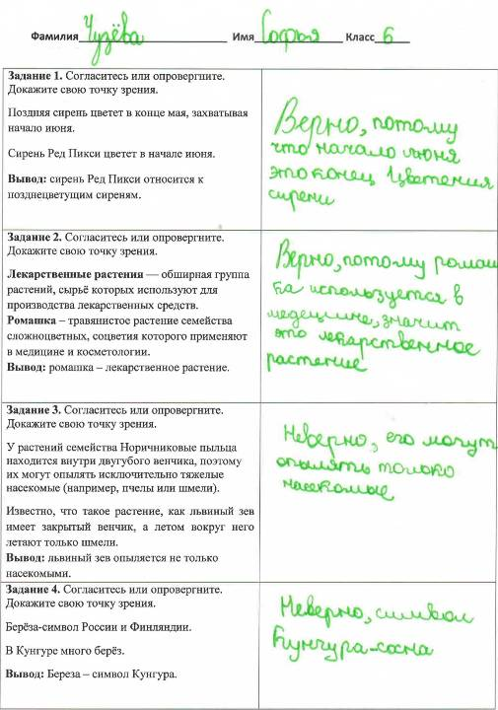
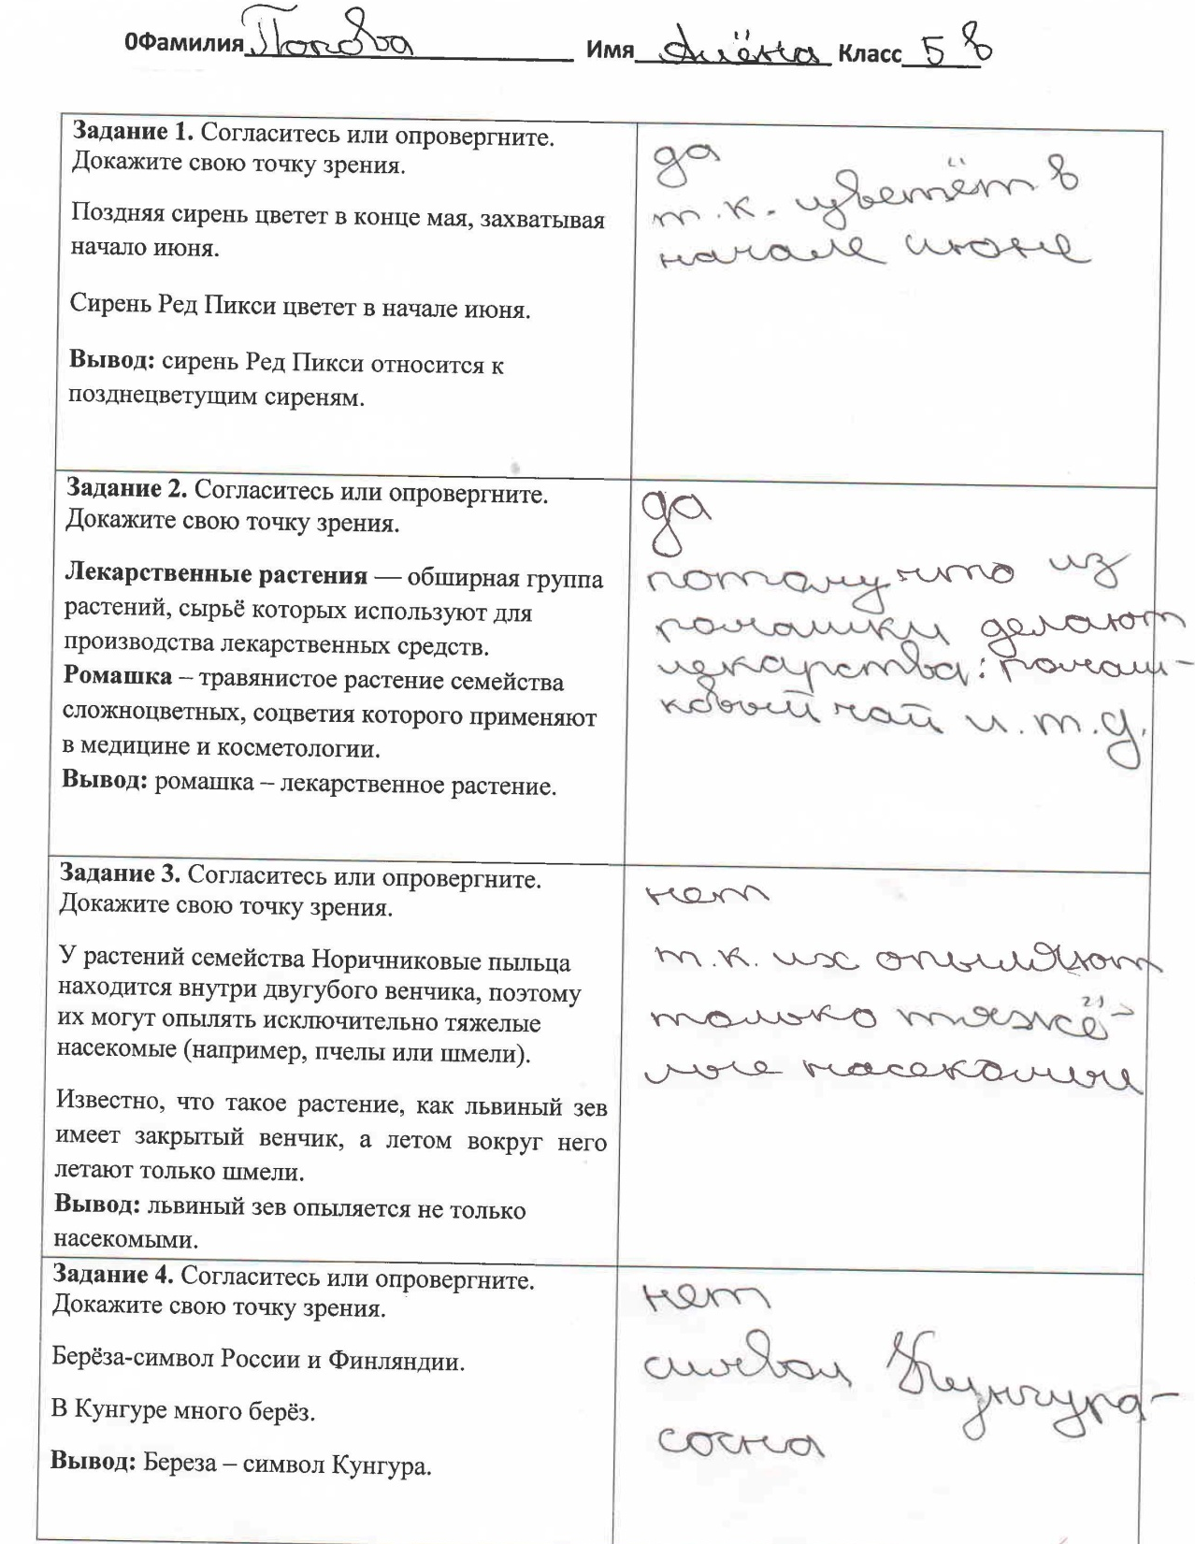
Отзывы старшеклассников, проводивших игру. Фотоотчет.
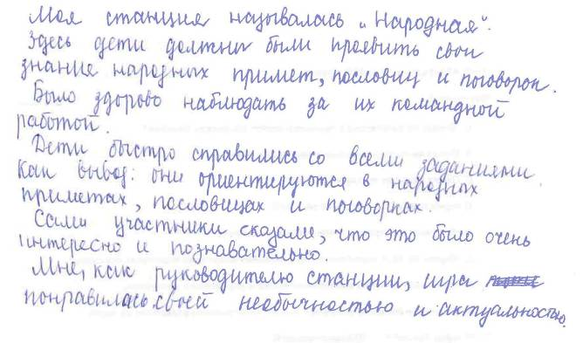
Русинова Ольга
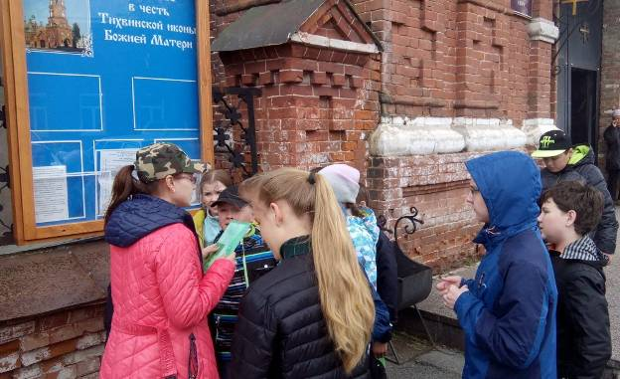

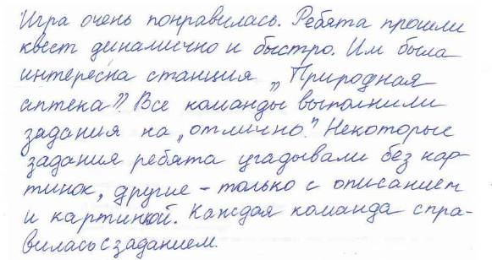
Блинова Мария
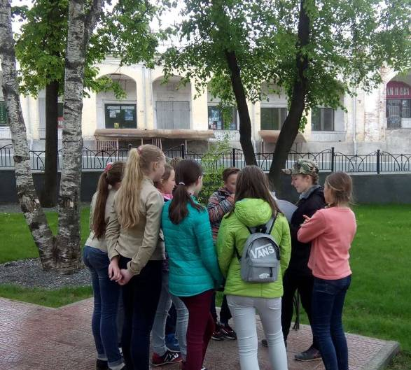
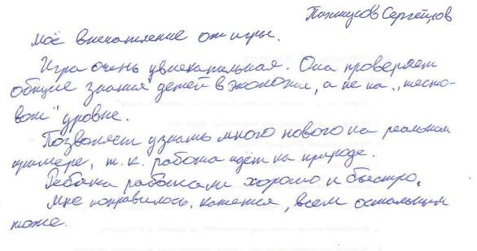
Пахтусов Сергей
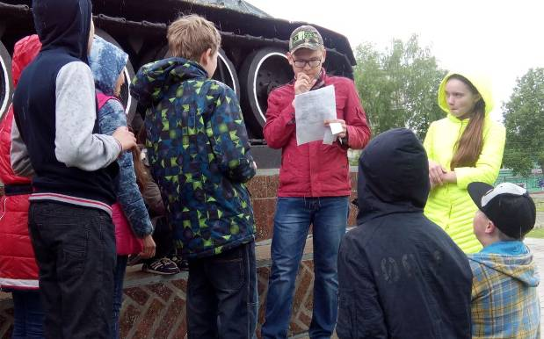

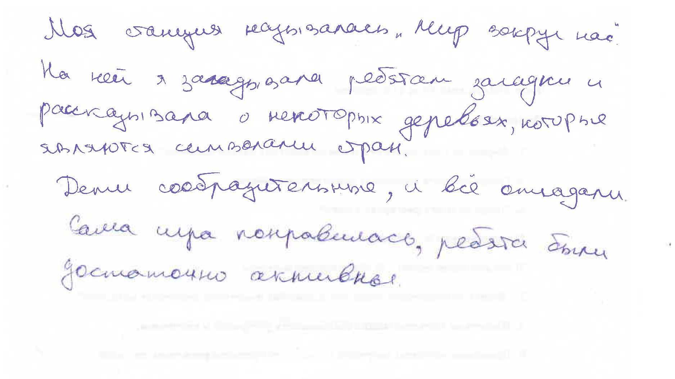
Машанова Ирина
